**海光芯活力，未来你定义**

**海光信息2026校园招聘正式启动**

当创意点亮星河，

勇气化作羽翼

青春的锋芒，不该限于方寸之地。

海光信息2026校园招聘正式启动

邀你共同创造芯时代，

以技术为矛、创新为甲，立芯界标杆

用代码电路织就蓝图，让中国 “芯” 响彻世界

**硬核登场，中国芯的破浪者**

**公司介绍**

海光信息技术股份有限公司(以下简称海光公司)于2014年成立，以高端CPU、通用GPU等计算机芯片产品和系统的研发、销售为主营业务，是少数几家同时具备高端通用处理器和协处理器研发能力的集成电路设计企业，公司已于2022年8月12日在上交所科创板成功上市，市值突破三千亿。

**突破枷锁的技术之光**

海光公司已实现多代CPU及通用GPU批量商业化应用，公司具备高性能处理器核心技术的自主研发能力，目前拥有全球授权专利1086项，累计申请专利2200余项，已登记软件著作权338项，拥有集成电路布图专有权321项。

**在算力之巅开疆拓土**

海光公司已向企业计算、云数据中心、大数据分析、人工智能、边缘计算等众多领域提供多形态产品，并通过大量行业应用测试，满足政府、互联网、电信、金融、交通、能源、中小企业等广泛的行业应用需求。

**与顶尖大脑共振生长**

秉持“拼搏、创新、协作、担当”核心价值观，海光公司以事业吸引人，以文化凝聚人，以平台培育人，在北京、天津、成都、上海、苏州等地均设有研发中心，目前已经组建了三千余人规模的研发团队，吸引了大批有成就的优秀科技人才，其中具有博士、硕士学位的人员占员工总数的80%以上。

**“H-Star”，寻找发光的你**

**招聘岗位**

芯片架构/设计/验证类、软件开发/优化类、物理设计与实现类、定制/模拟电路设计类、数字中端设计/验证与实现类、工艺类、解决方案类……

**招聘城市**

北京、上海、成都

苏州、天津、无锡

**招聘条件**

**我们期待这样的你**

**胸中燃着不灭的热忱**

**眼里闪着对未知的渴望**

**敢在芯片领域劈波斩浪**

**让每一步探索都成为照亮未来的星火！**

**锋芒毕露的少年强者！**

**2026 届集成电路、电子信息、计算机软件、通信等专业的热血菁英**

**与未来双向奔赴**

**我们会为你提供**

**规模化的广阔发展舞台**

在拥有3000余人规模、技术领跑行业前沿、市场口碑卓越、市值3000亿的平台，让才华野蛮生长，让梦想野蛮绽放，未来有多少可能？等你来亲手定义！

**定制化的新星培养计划**

“H-Star”新星计划：个人专属培养方案，助力完成校园到职场、学霸到精英的蜕变，让每位同学进阶有方向、攀升有阶梯。

**多元化的职业发展航道**

为每位员工提供多元化发展通道，让每一份天赋都不被辜负，助你在行业星空中，成为最耀眼的那一颗！

**具有竞争力的薪酬体系**

完善的薪酬体系，如固定工资、绩效工资、年度奖金等。

**福利全家桶**

五险一金、商业保险、带薪年假、带薪病假、团建活动、餐饮/交通补贴、体检、节日福利、生日福利、兴趣俱乐部等。

多重buff加持，让你的职场生活多姿多彩!

**加入我们，开启芯征程**

**招聘流程**

网申--笔试--面试--测评--offer

**网申地址**

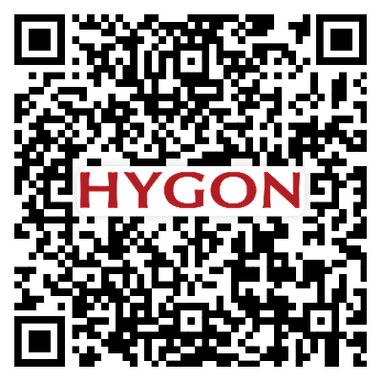

**内部推荐**

赶快call在海光工作的学长学姐帮你推荐吧！

**联系方式**

咨询邮箱:hr@hygon.cn

欢迎关注公司官方微信号，了解更多信息(搜索：海光HR)



世界需要新鲜的视角，时代呼唤年轻的答案。  
海光相信，你就是那股改变的力量！  
抛开束缚，释放你内在的“芯”能量，  
用你的热情、智慧和勇气，  
去探索、去创造、去引领。  
2026，和我们一起，定义未来！